IV Республиканский конкурс «С любовью к маме…»
Номинация «Я и мамочка моя»
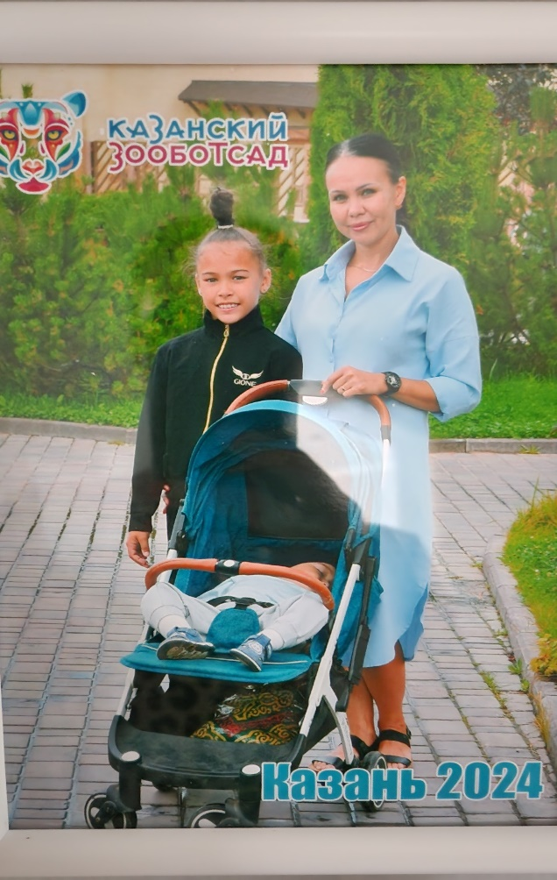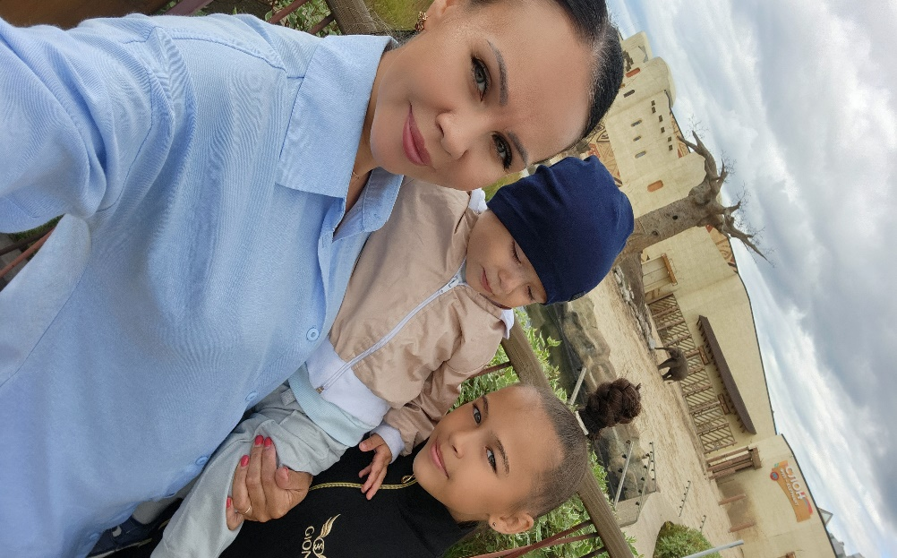
Меня зовут Агишева Самира. В семье я второй ребенок. Мне 9 лет. Ученица 3 класса лицея №149 города Казани. Мою маму зовут Айгуль Иршатовна. Она работает учителем. Но сейчас она ухаживает за моим младшим братом Айданом.
Моя мама любит водить нас по интересными местами нашего города. На этих фоторгафиях изображены мама, я и мой брат. Мы вместе ходили в Казанский зоопарк “Африка. Река Замбези”. И нам очень повезло, так как все животные и птицы были снаружи. Мы увидели всех экзотических животных зоопарка с близкого расстояния. Наблюдали как они едят, моются, играют. Каждое животное, казалось, намного крупнее, чем их показывают по телевизору. Мы как-будто попали в совершенно дугой мир. Особенно мне понравились леопарды. Они так грациозно лежали на ветках дерева, гуляли и красовались по своему вольеру.
В целом, посещение зоопарка заставило меня ценить природу еще больше, чем раньше! Как человек, который любит исследовать новые места и узнавать о различных видах животных на нашей планете Земля, эта поездка, безусловно, запомнилась мне надолго. И за это я благодарю мою Мамочку. Ведь она всегда нас радует и удивляет такими интересными и полезными для нас походами.

